4. SİSTEM MODELLERİ
4.1 KULLANIM DURUMU MODELİ (Use case Model)
Use Case’ler :
- UC1 : Kataloğu görüntüle
- UC2 : Ürün ara
- UC3 : Kategoriye göre filtrele
- UC4 : Ürün detaylarını görüntüle
- UC5 : Ürün ekle
- UC6 : Ürün düzenle
- UC7: Ürün sil

4.1.1 KULLANIMI DURUMU DİYAGRAMI
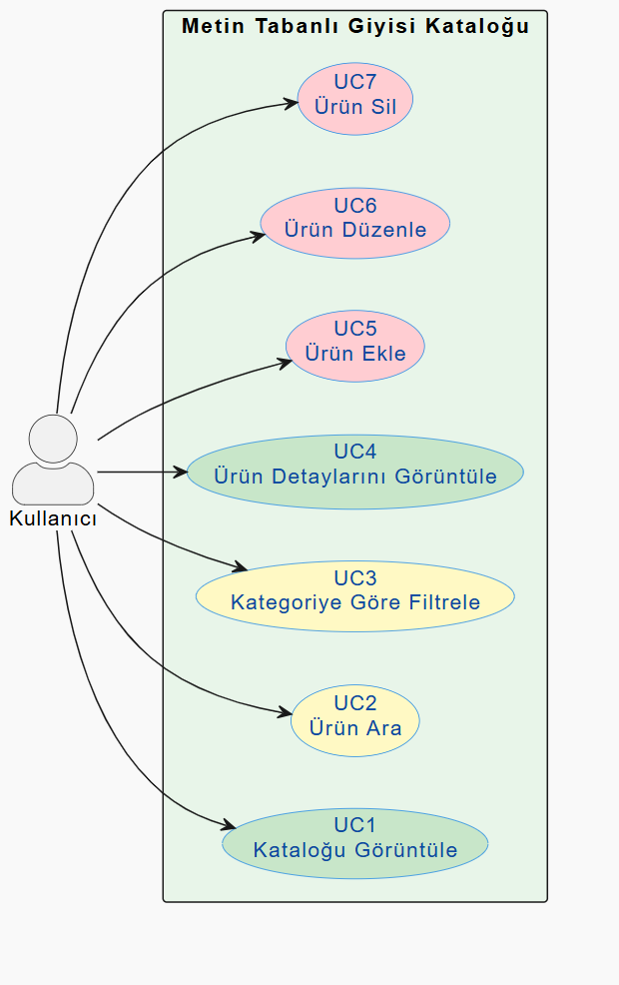

4.1.2 Açıklamaları
4.1.2.1 UC1 – KATALOĞU GÖRÜNTÜLE
Açıklama
Kullanıcının sistemde kayıtlı tüm kıyafetleri liste halinde görüntülemesini sağlar.

Aktör
- Kullanıcı
Ön Koşullar
- Sistem çalışır durumda olmalıdır.
Son Koşullar
- Kıyafet kataloğu ekranda listelenir.
Ana Senaryo
- Kullanıcı uygulamayı başlatır.
- Sistem katalogda bulunan tüm ürünleri görüntüler.
Alternatif Senaryo
2A - Katelog Boş İse
- Sistem katalogda ürün bulunmamaktadır mesajını gösterir.
İş Kuralları
- Ürünler sistem performansını etkilemeyecek şekilde listelenmelidir.

4.1.2.2 UC2 – ÜRÜN ARA
Açıklama
Kullanıcının ürün adına göre katalog içinde arama yapmasını sağlar.
Aktör
- Kullanıcı.
Ön Koşullar
- Katalog görüntüleniyor olmalıdır.
Son Koşullar
- Arama kriterine uyan ürünler listelenir.
Ana Senaryo
- Kullanıcı arama alanına anahtar kelime girer.
- Sistem eşleşen ürünleri listeler.
Alternatif Senaryo
2A -Sonuç Bulunamazsa
- 1 Sistem ‘’Aranan kriterlere uygun ürün bulunamadı’’mesaji gösterir.

İş Kuralları
- Arama işlemi büyük/küçük harf duyarsızdır.
- Minimum 2 karakter girilmelidir.

4.1.2.3 UC3 – KATEGORİYE GÖRE FİLTRELE
Açıklama
Kullanıcının ürünleri belirli bir kategoriye göre filtrelemesini sağlar.
Aktör
- Kullanıcı
Ön Koşullar
- Sistemde en az bir kategori tanımlı olmalıdır.
Son Koşullar
- Seçilen kategoriye ait ürünler görüntülenir.
Ana Senaryo
- Kullanıcı bir kategori seçer.
- Sistem ilgili ürünleri listeler.

Alternatif Senaryo
2A - Kategoride Ürün Yoksa
- Sistem bilgilendirici bir mesaj gösterir.
İş kuralları
- Her ürün yalnızca bir kategoriye ait olabilir.

4.1.2.4 UC4 – ÜRÜN DETAYLARINI GÖRÜNTÜLE
Açıklama
Kullanıcının seçtigi bir ürünün detaylı bilgilerini görüntülemesini sağlar.
Aktör
- Kullanıcı
Ön Koşulları
- Kullanıcı katalogdan bir ürün seçmiş olmalıdır.
Son Koşullar
- Ürün detay bilgileri ekranda gösterilir.
Ana Senaryo
- Kullanıcı bir ürüne tıkla.
- Sistem ürün adı, beden, renk ve kategori bilgilerini gösterir.
Alternatif Senaryo
2A - Ürün Bilgileri Yüklenemezse
- Sistem hata mesajı gösterir.
iş Kuralları
- Ürün bilgileri doğru ve güncel olmalıdır.

4.1.2.5 UC5 – ÜRÜN EKLE
Açıklama
Kullanıcının katalogya yeni bir kiyafet eklemesini sağlar.
Aktör
- Kullanıcı
Ön Koşullar
- Sistem aktif durumda olmalıdır .
Son Koşullar
- Yeni ürün katalogya eklenir.
Ana Senaryo
- Kullanıcı ürün ekleme işlemini başlatır.
- Kullanıcı ürün adı, beden, renk ve kategori bilgilerini girer.
- Sistem bilgileri kaydeder.
- Yeni ürün katalogda görüntülenir.
Alternatif Senaryo
2A - Eksik Bilgi girilirse
- Sistem kullanıcıyı uyarır.
İş Kuralları
- Ürün adı boş bırakılamaz.
- Aynı isimde iki ürün eklenemez.

4.1.2.6 UC6 – ÜRÜN DÜZENLE
Açıklama
Kullanıcının katalogda bulunan bir ürünün bilgilerini güncellemesini sağlar.

Aktör
- Kullanıcı
Ön Koşullar
- Düzenlenecek ürün katalogda mevcut olmalıdır.
Son Koşullar
- Ürün bilgileri güncellenir.
Ana Senaryo
- Kullanıcı bir ürün seçer.
- Kullanıcı ürün bilgilerini düzenler.
- Sistem değişiklikleri kaydeder.
Alternatif Senaryo
2A - Geçersiz Bilgi Girilirse
- Sistem hata mesajı gösterir.
İş Kuralları
- Ürün bilgileri tutarlı olmalıdır.

4.1.2.7 UC7 – ÜRÜN SİL
Açıklama
Kullanıcının katalogdan bulunan bir ürünü silmesini sağlar.
Aktör
- Kullanıcı
Ön Koşullar
- Silinecek ürün sistemde mevcut olmalıdır.
Son Koşullar
- Ürün katalogdan kaldırılır.
Ana Senaryo
- Kullanıcı silmek istediği ürün seçer.
- Sistem ürünü siler.
Alternatif Senaryo
2A -Ürün Silinemezse
- Sistem hata mesajı gösterir.
İş Kuralları
- Silinen ürün geri alınamaz.

